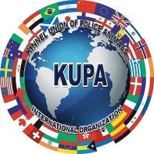
УТВЕРДЖЕНО
Заседанием Правления МРОО «КСПС «КУПА»
Протокол №37 от 16 января 2021 года

Положение №10
«ПОЛОЖЕНИЕ О ТИТУЛАХ UFBA KUPA»

г

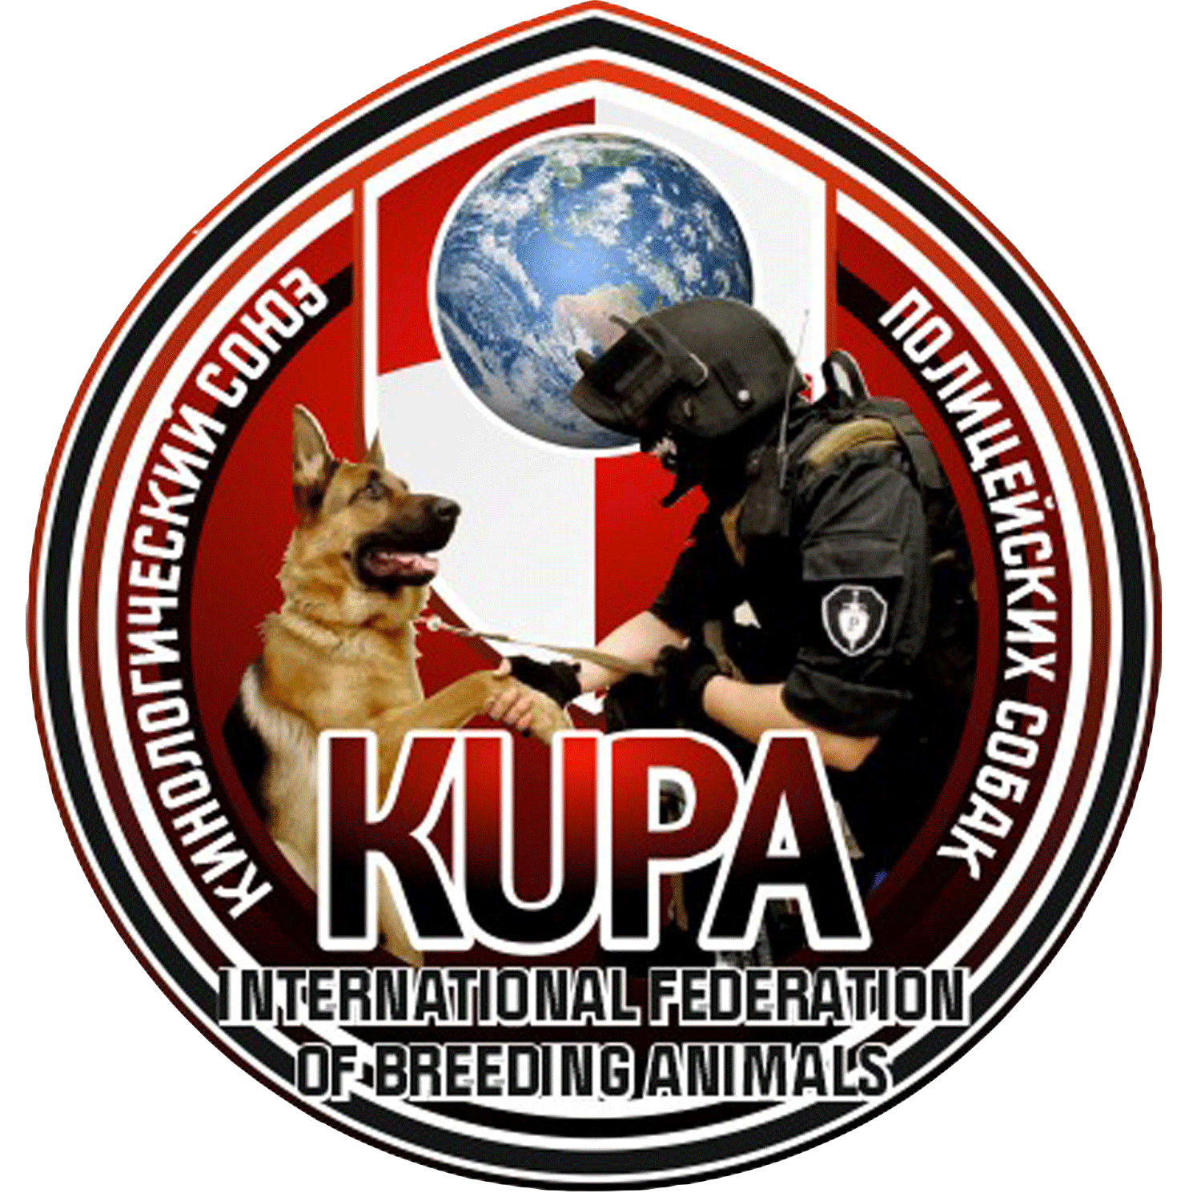

Все сертификаты присваиваются и титулы оформляются только для пород собак, признаваемых UFBA KUPA. Все перечисленные ниже титулы вносятся в международную базу UFBA KUPA и выводятся на печать в свидетельствах о происхождении оформляемых потомкам данной собаки.

I. ТИТУЛЫ, ОФОРМЛЯЕМЫЕ ПО НАБОРУ СЕРТИФИКАТОВ

ВСЕПОРОДНЫЕ ТИТУЛЫ

- ЧЕМПИОН РОССИИ (ЧР) / RUSSIAN CHAMPION (CH RUS) Для оформления титула «ЧЕМПИОН РОССИИ», «ЧЕМПИОН УКРАИНЫ», «ЧЕМПИОН КАЗАХСТАНА» и т. д., необходимо:
• Получение 3-х САС (или 1-го САС плюс один САСIB) под разными судьями плюс полученный с промежутком в один год четвёртый САС
• Получение 2-х САС под разными судьями плюс полученный с промежутком в один год один CACIB;

- ЮНЫЙ ЧЕМПИОН РОССИИ (ЮЧР) / RUSSIAN JUNIOR CHAMPION (J.CH RUS) Для оформления титула «ЮНЫЙ ЧЕМПИОН РОССИИ», «ЮНЫЙ ЧЕМПИОН УКРАИНЫ», «ЮНЫЙ ЧЕМПИОН КАЗАХСТАНА» и т. д., необходимо:
• Получение 4-х J.САС под разными судьями
• Получение 3-х J.САС под разными судьями плюс полученный один J.CACIB);

- ВЕТЕРАН-ЧЕМПИОН РОССИИ (ВЧР) / RUSSIAN VETERAN CHAMPION (V.CH)
• 3 V.CAC, полученных под разными судьями или 2 V.CAC полученных под разными судьями плюс полученный один V.CACIB;

- ГРАНД ЧЕМПИОН РОССИИ (ГЧР) / GRAND RUSSIAN CHAMPION (GR.CH). Для оформления титула «ГРАНД ЧЕМПИОН РОССИИ», «ГРАНД ЧЕМПИОН УКРАИНЫ», «ГРАНД ЧЕМПИОН КАЗАХСТАНА» и т. д., необходимо:
• 5 САС, полученных под разными судьями плюс полученный с промежутком в один год шестой CAC или при получении 3 CAC полученных под разными судьями плюс полученные два CACIB;

- ЧЕМПИОН КУПА / CHAMPION KUPA (ЧК) Для оформления титула «ЧЕМПИОН КУПА» необходимо:
• 3 ВОВ, полученных под разными судьями;
- ЮНЫЙ ЧЕМПИОН КУПА / JUNIOR CHAMPION KUPA (ЮЧК) Для оформления титула «ЮНЫЙ ЧЕМПИОН КУПА» необходимо:
• 3 ВОВ, полученных под разными судьями;

- ВЕТЕРАН ЧЕМПИОН КУПА / VETERAN CHAMPION KUPA (ВЧК) Для оформления титула «ВЕТЕРАН ЧЕМПИОН КУПА» необходимо:
• 3 ВОВ, полученных под разными судьями;

- ГРАНД ЧЕМПИОН КУПА / GRAND CHAMPION KUPA (ГЧК) Для оформления титула «ГРАНД ЧЕМПИОН КУПА» необходимо:
• 6 ВОВ, полученных под разными судьями;

- ЧЕМПИОН «РЕГИОНА» - Республики Крым, Краснодара, Новосибирска, Астраханской области и т.д. / CHAMPION CRIMEA (KRASNODAR). Для оформления титула «ЧЕМПИОН «РЕГИОНА» необходимо:
• 3 CAC, полученных под разными судьями в данном регионе или 2 CAC полученных под разными судьями в данном регионе плюс, полученный один CACIB;

- ЮНЫЙ ЧЕМПИОН «РЕГИОНА» - Республики Крым, Краснодара, Новосибирска, Астраханской области и т.д. / JUNIOR CHAMPION CRIMEA (KRASNODAR). Для оформления титула «ЮНЫЙ ЧЕМПИОН «РЕГИОНА» необходимо:
• 3 J.CAC, полученных под разными судьями в данном регионе или 2 J.CAC полученных под разными судьями в данном регионе плюс, полученный один J.CACIB;

- ВЕТЕРАН ЧЕМПИОН «РЕГИОНА» - Республики Крым, Краснодара, Новосибирска, Астраханской области и т.д. / VETERAN CHAMPION CRIMEA (KRASNODAR). Для оформления титула «ВЕТЕРАН ЧЕМПИОН «РЕГИОНА» необходимо:
• 3 V.CAC, полученных под разными судьями в данном регионе или 2 V.CAC полученных под разными судьями в данном регионе плюс, полученный один V.CACIB;

- ГРАНД ЧЕМПИОН «РЕГИОНА» - Республики Крым, Краснодара, Новосибирска, Астраханской области и т.д. / GRAND CHAMPION CRIMEA (KRASNODAR). Для оформления титула «ГРАНД ЧЕМПИОН «РЕГИОНА» необходимо:
• 6 CAC, полученных под разными судьями в данном регионе или 3 CAC полученных под разными судьями в данном регионе плюс, полученный 2 CACIB;

- ЧЕМПИОН КЛУБА «ВЫСШАЯ ЛИГА» («ОСКАР» и т.д.) / CLUB CHAMPION «MAJOR LEAGUE». Для оформления титула «ЧЕМПИОН КЛУБА «ВЫСШАЯ ЛИГА» необходимо:
• 3 CAC, полученных на выставке одного регионального клуба под разными судьями:

- ЮНЫЙ ЧЕМПИОН КЛУБА «ВЫСШАЯ ЛИГА» («ОСКАР» и т.д.) / JUNIOR CLUB CHAMPION MAJOR LEAGUE. Для оформления титула «ЮНЫЙ ЧЕМПИОН КЛУБА «ВЫСШАЯ ЛИГА» необходимо:
• 3 J.CAC, полученных на выставке одного регионального клуба под разными судьями;

- ВЕТЕРАН ЧЕМПИОН КЛУБА «ВЫСШАЯ ЛИГА» («ОСКАР» и т.д.) / VETERAN CLUB CHAMPION «MAJOR LEAGUE». Для оформления титула «ВЕТЕРАН ЧЕМПИОН КЛУБА «ВЫСШАЯ ЛИГА» необходимо:
• 3 V.CAC, полученных на выставке одного регионального клуба под разными судьями;

- ИНТЕРНАЦИОНАЛЬНЫЙ ЧЕМПИОН (ИЧ) / INTERNATIONAL CHAMPION. Для оформления титула «ИНТЕРНАЦИОНАЛЬНЫЙ ЧЕМПИОН» необходимо:
• 3 CACIB, полученных под разными судьями;

- «ЧЕМПИОН-ПРОИЗВОДИТЕЛЬ» необходимо:
• Для сук: 4 потомка-чемпиона, полученных как минимум от двух разных производителей.
• Для кобелей: 8 потомков-чемпионов, полученных как минимум от двух разных производительниц.

СПЕЦИАЛИЗИРОВАННЫЕ ТИТУЛЫ
ДЛЯ ПОРОД, ИМЕЮЩИХ НКП

Важно!!! Национальные клубы породы имеют право назначать свои титулы присущие к НКП.
- ЧЕМПИОН НКП (ЧНКП) / NATIONAL BREED CLUB CHAMPION (CH CLUB) Для оформления титула «Чемпион НКП» необходимо:
• 4 КЧК, полученных у 4-х разных судей.
• 2 ПК, полученных у разных судей.
• 1 ПК +2 КЧК, полученных у разных судей.
• 1 ЧК, полученных у разных судей.
• Диплом Юный Чемпион НКП + 2 КЧК, полученных у разных судей.
• Диплом Юный Чемпион НКП + 1 ПК, полученных у разных судей.
• 3 СС может обменятся на 1 КЧК, единожды;

- ЮНЫЙ ЧЕМПИОН НКП (ЮЧНКП) / NATIONAL BREED CLUB JUNIOR CHAMPION (J.CH CLUB) Для оформления титула «Юный чемпион НКП» необходимо:
• 3 ЮКЧК, полученных у 3-х разных судей.
• 2 ЮПК, полученных у разных судей.
• 1 ЮПК + ЮКЧК, полученных у разных судей.
• 1 ЮЧК, полученных у разных судей.
• 3 СС может обменятся на 1 КЧК, единожды;

- ВЕТЕРАН-ЧЕМПИОН НКП (ВЧНКП) / NATIONAL BREED CLUB VETERAN CHAMPION (V.CH CLUB) Для оформления титула «Ветеран-чемпион НКП» необходимо:
• 3 CW, полученных на монопородной выставке ранга КЧК.
• 2 CW, полученных на монопородной выставке ранга ПК.
• 1 CW, полученных на монопородной выставке ранга ПК + 1 CW, полученных на монопородной выставке ранга КЧК.
• 1 CW, полученных на монопородной выставке ранга ЧК.
• 3 СС может обменятся на 1 КЧК, единожды.
Национальные Клубы Породы имеют право присуждать специальные титулы в рамках НКП.
Все титулы, оформляемые по набору сертификатов, присваиваются собаке однократно.

СПЕЦИАЛИЗИРОВАННЫЕ ТИТУЛЫ ДЛЯ ПОРОД,
ИМЕЮЩИХ НКП:

- ПОБЕДИТЕЛЬ НКП «с указанием года» (П НКП) / NATIONAL BREED CLUB WINNER (CW) Для оформления титула «Победитель НКП» необходимо иметь:
• диплом «Лучший кобель» или «Лучшая сука» породы, полученный на ежегодной национальной выставке НКП (ранга «Победитель НКП»);

- ЮНЫЙ ПОБЕДИТЕЛЬ НКП «с указанием года» (ЮП НКП) / NATIONAL BREED CLUB JUNIOR WINNER (CJW) Для оформления титула «Юный победитель НКП» необходимо иметь:
• диплом «Лучший юниор-кобель» или «Лучший юниор-сука» породы, полученный на ежегодной национальной выставке НКП (ранга «Победитель НКП»);

- ВЕТЕРАН-ПОБЕДИТЕЛЬ НКП «с указанием года» (ВП НКП) / NATIONAL BREED CLUB VETERAN WINNER (CVW) Для оформления титула «Ветеран-победитель НКП» необходимо иметь:
• диплом «Лучший кобель-ветеран» или «Лучшая сука-ветеран» породы, полученный на ежегодной национальной выставке НКП (ранга «Победитель НКП»).

СПЕЦИАЛИЗИРОВАННЫЕ ТИТУЛЫ ДЛЯ ПОРОД,
НЕ ИМЕЮЩИХ НКП

- ПОБЕДИТЕЛЬ ПОРОДЫ «с указанием года» (ПП) / BREED WINNER (BW) Для оформления титула «Победитель породы» необходимо иметь:
• диплом «Лучший кобель» или «Лучшая сука» породы, полученный на ежегодной национальной выставке породы (ранга «Победитель породы»);

- ЮНЫЙ ПОБЕДИТЕЛЬ ПОРОДЫ «с указанием года» (ЮПП) / BREED JUNIOR WINNER (BJW) Для оформления титула «Юный победитель породы» необходимо иметь:
• диплом «Лучший кобель-юниор» или «Лучшая сука-юниор» породы, полученный на ежегодной национальной выставке породы (ранга «Победитель породы»);

- ВЕТЕРАН-ПОБЕДИТЕЛЬ ПОРОДЫ «с указанием года» (ВПП) / BREED VETERAN WINNER (BVW) Для оформления титула «Ветеран-победитель породы» необходимо иметь:
• диплом «Лучший кобель-ветеран» или «Лучшая сука-ветеран» породы, полученный на ежегодной национальной выставке породы (ранга «Победитель породы»).
Все заявки на обмен титулов подаются в Клуб поводящий выставку и отправляются на оформление в офисе UFBA KUPA». Титулы и сертификаты, полученные на монопородных выставках, сдаются в Национальный Клуб Породы для обмена, титулы для пород, не имеющих НКП сдаются в Клуб проводимой выставки и направляются для обмена в главный офис UFBA KUPA. При наличии отчётов с соответствующих выставок. Сертификаты, выданные на выставках любого ранга, учитываются для выполнения требований к присвоению титулов в течение 5 лет.

